# Degalų kainos ES ir kitų šalių rinkose 2023 m. 4 savaitę

Tarptautinės kelių transporto sąjungos (IRU) duomenimis, 2023 m. 4­­ savaitę dyzelinas Maroke pabrango 33,0 proc., Argentinoje–6,1 proc., Šiaurės Makedonijoje–3,8 proc., o Saudo Arabijoje atpigo 5,3 proc.

Per analizuojamą laikotarpį (2023 m. 2–4 savaites) dyzelinas Turkijoje pabrango 7,3 proc., Liuksemburge – 6,2 proc., Lietuvoje – 5,6 proc., o Saudo Arabijoje atpigo 5,3 proc.

**Degalų kainos ES ir kitų šalių rinkose 2023 m. 2–4 savaitėmis.**

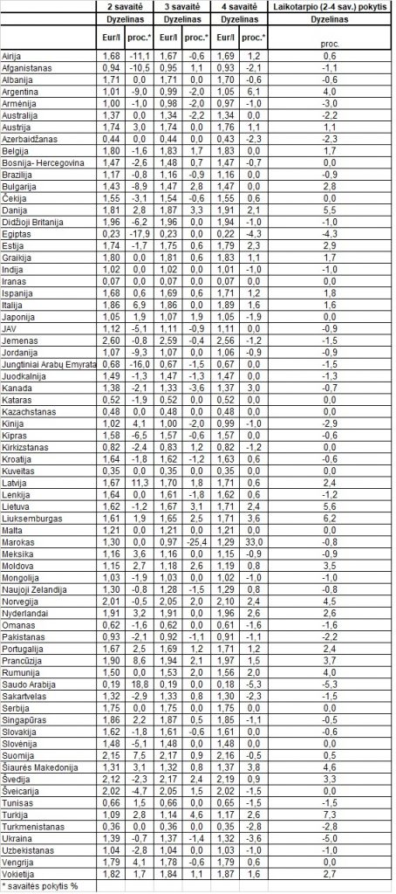

Šaltinis: IRU

*Šaltinis – ŽŪIKVC (LŽŪMPRIS)*

*Naudojant ŽUIKVC (LŽŪMPRIS) duomenis, būtina nurodyti šaltinį*